Отчёт по лабораторной работе №1

дисциплина: операционные системы

Романова Елизавета Романовна

Содержание

Список иллюстраций

Список таблиц

# 1 Цель работы

Целью данной работы является приобретение практических навыков установки операционной системы на виртуальную машину, настройки минимально необходимых для дальнейшей работы сервисов.

# 2 Задание

1. Установка операционной системы
2. Загрузка необходимых обновлений
3. Настройка раскладки клавиатуры
4. Установка ПО для создания документации

5.Выполнение домашнего задания # Теоретическое введение

Техническое обеспечение

Лабораторная работа подразумевает установку на виртуальную машину [VirtualBox](https://www.virtualbox.org/) операционной системы Linux(дистрибутив Fedora). Выполнение работы возможно как в дисплейном классе факультета физико-математических и естественных наук РУДН, так и дома. Описание выполнения работы приведено для дисплейного класса со следующими характеристиками техники: Intel Core i3-550 3.2 GHz, 4 GB оперативной памяти, 80 GB свободного места на жёстком диске; [ОС Linux Gentoo](http://www.gentoo.ru/); VirtualBox версии 7.0 или новее. Для установки в виртуальную машину используется [дистрибутив Linux Fedora](https://getfedora.org), вариант с менеджером окон [sway](https://fedoraproject.org/spins/sway/). При выполнении лабораторной работы на своей технике вам необходимо скачать необходимый [образ операционной системы](https://fedoraproject.org/spins/sway/download/index.html). В дисплейных классах можно воспользоваться образом в каталоге /afs/dk.sci.pfu.edu.ru/common/files/iso. Для определённости в описании будем использовать версию Fedora-Sway-Live-x86_64-41-1.4.iso.в

Linux (или GNU/Linux) – семейство Unix-подобных операционных систем на базе ядра Linux, включающих тот или иной набор утилит и программ проекта GNU. Linux-системы распространяются в виде различных дистрибутивов, имеющих свой набор системных и прикладных компонентов (как свободных, так и проприетарных). Дистрибутив Linux — это операционная система, созданная на основе ядра Linux, которая включает в себя набор библиотек и утилит (пакетов), разработанных в рамках проекта GNU, а также систему управления пакетами (менеджер пакетов). В настоящее время существует более 500 различных дистрибутивов, разрабатываемых как при коммерческой поддержке (Red Hat / Fedora, SLED / OpenSUSE, Ubuntu и др.), так и исключительно усилиями добровольцев (Debian, Slackware, Gentoo, ArchLinux и др.).

# 3 Выполнение лабораторной работы

Скачиваю необходимое программное ПО, VirtualBox уже был установлен, кроме него загружаю Fedora-Sway-Live-x86_64-41-1.4.iso Запускаю виртуальную машину, создаю новую. Настраиваю Fedora Sway. Лично я воспользоваалсь помощью преподавателя, поэтому фотографию приложить не могу.

Переключаюсьсь на роль супер-пользователя и устанавливаю средства разработки: 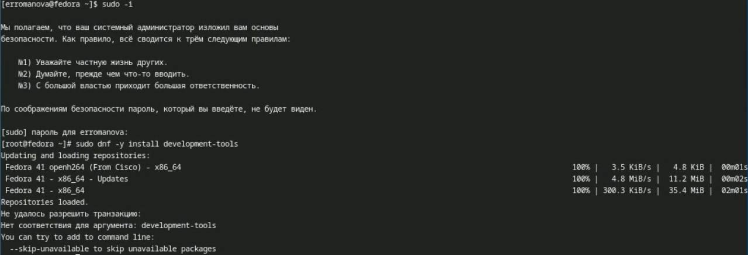

Далее обновляю все пакеты: 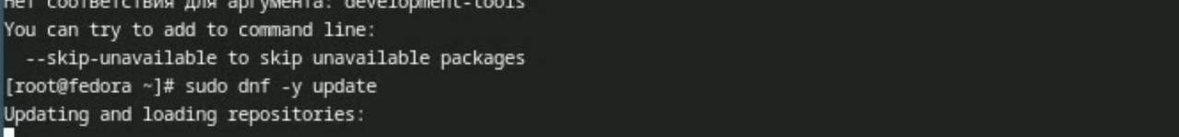

для повышения комфорта работы устанавливаю программы для удобства работы в консоли: 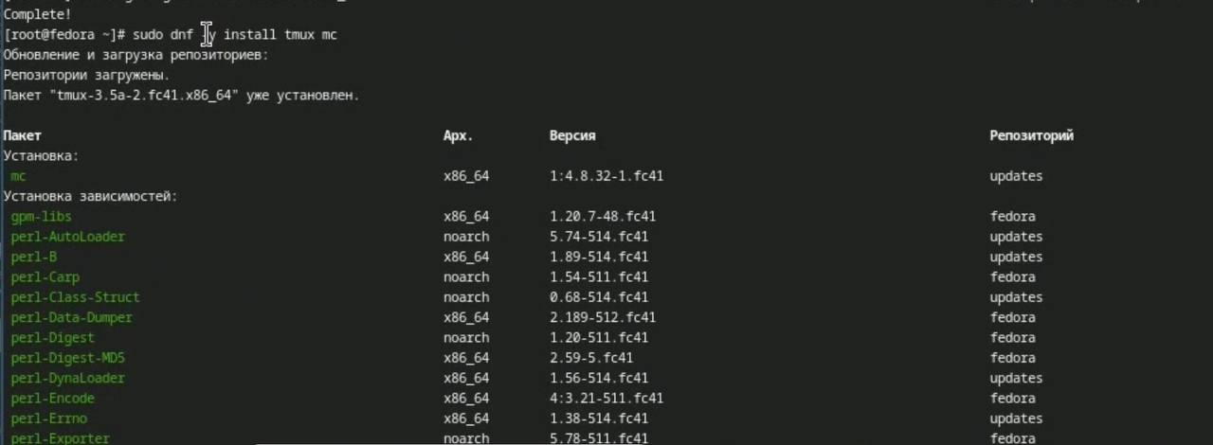

Другой вариант консоли: 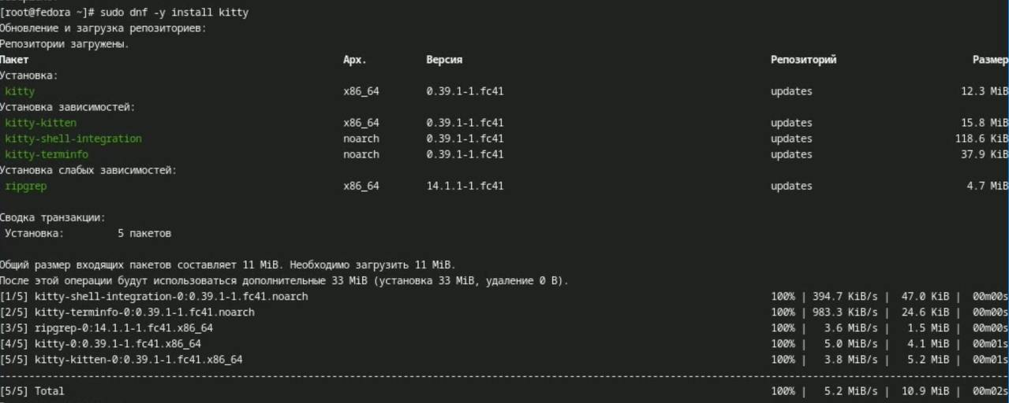

Автоматическое обновление При необходимости можно использовать автоматическое обновление. Установка программного обеспечения: 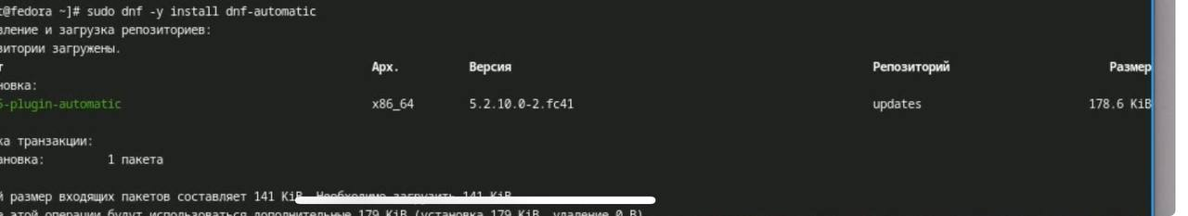

Настройка раскладки клавиатуры

Вхожу в ОС под заданной мною при установке учётной записью.Нажмимаю комбинацию Win+Enter для запуска терминала. Запускаю терминальный мультиплексор tmux. Создаю конфигурационный файл ~/.config/sway/config.d/95-system-keyboard-config.conf: 

Отредактировала конфигурационный файл /etc/X11/xorg.conf.d/00-keyboard.conf так, как было показано в ТУИС: 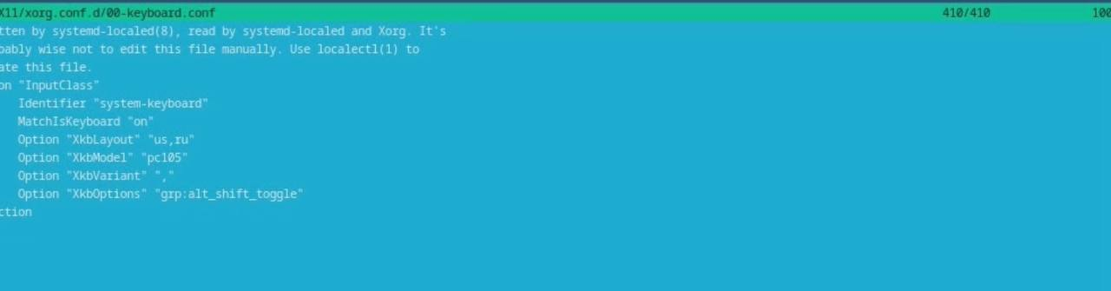

Установка имени пользователя и названия хоста. Создаю пользователя и задаю пароль для него. Устанавливаю имя хоста и проверяю, что имя хоста установлено верно: 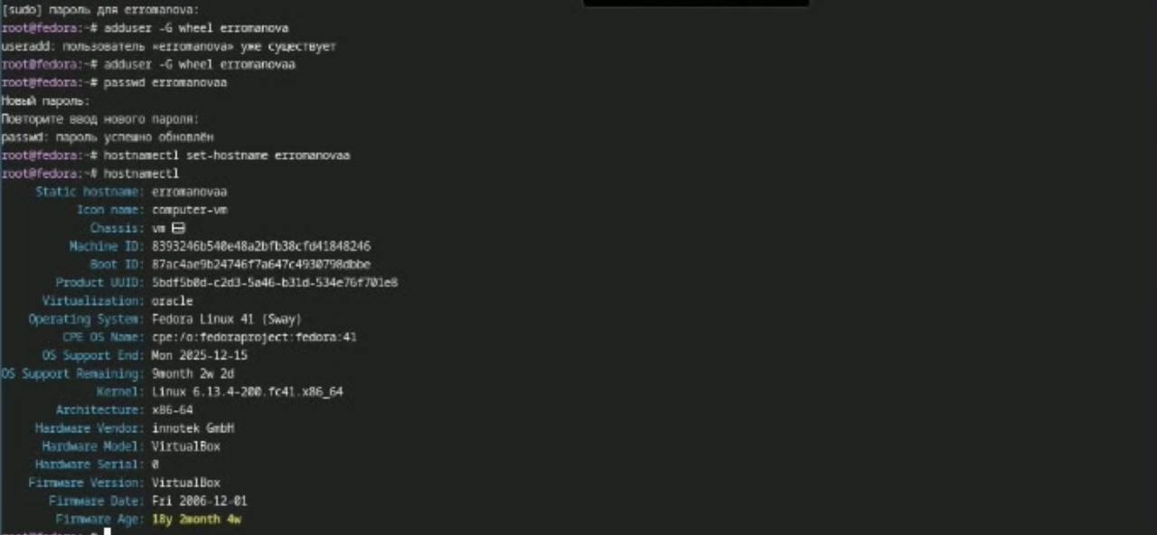

Далее я устанавливаю pandoc и pandoc-crossref: 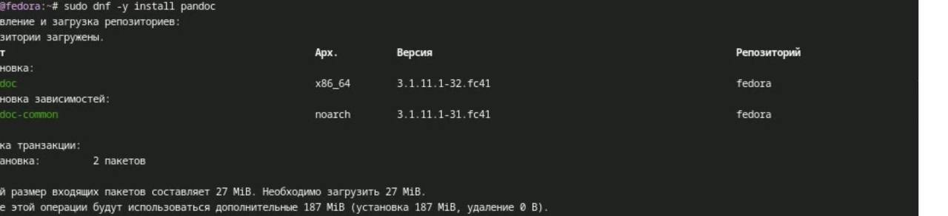

Устанавливаю дистрибутив TeXlive: 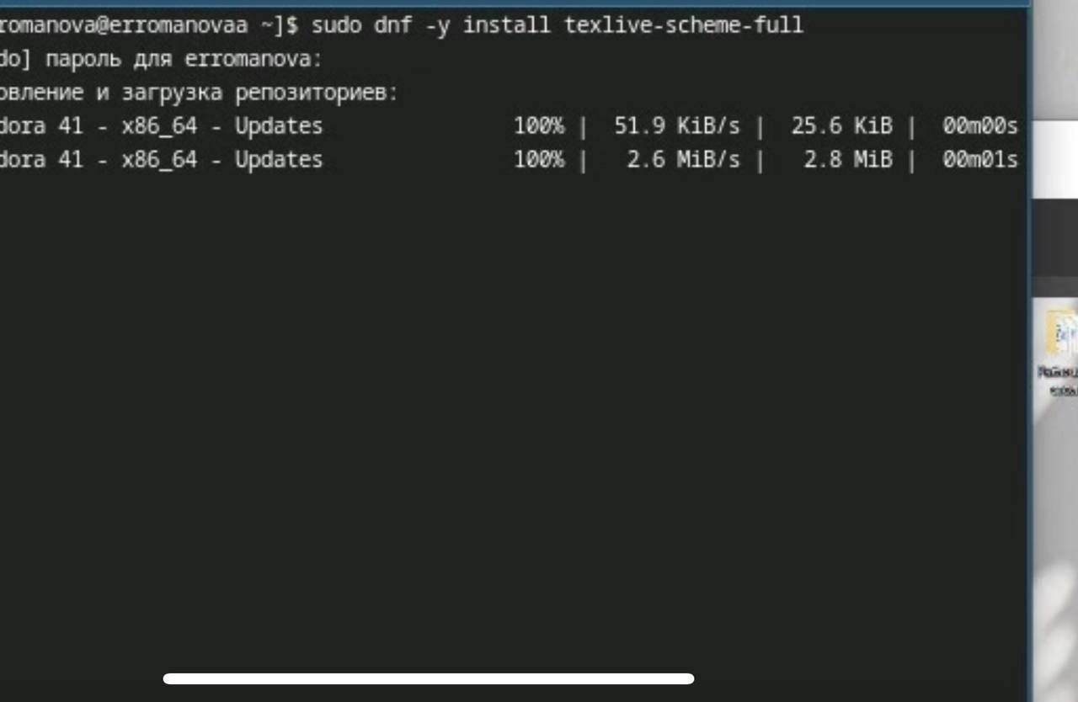

# 4 Выводы

Выводом данной лабораторной работы является приобретение практических навыков установки операционной системы на виртуальную машину, настройки минимально необходимых для дальнейшей работы сервисов.

# Список литературы